Presseinformation
Ansprechpartnerin für
die Redaktion:
Frau Barbara Mäurle
Münsterweg 12
59269 Beckum
T +49 2521 82994-12
Barbara.maeurle@holtgreife.com
Kontakt:
Solarlux GmbH
Industriepark 1
49324 Melle
T +49 5422 92710
F +49 5422 9271200
info@solarlux.com
www.solarlux.com
Melle, November 2022

Räumliche Weite am Wasser
Wohnhaus „Steg am Wasser“ von LOVE Architecture + Urbanism

Gehobener Wohnungsbau bedeutet auch immer größtmögliche Abschirmung von der Außenwelt. Normalerweise. Das in Graz und Berlin ansässige Architekturbüro LOVE Architecture + Urbanism hat in Berlin-Grünau einen gegensätzlichen Weg beschritten – und das mit großem Erfolg. Das zentrale Gestaltungselement des Wohnbauprojekts „Steg am Wasser“ ist eine hybrid genutzte Steganlage, die sowohl als Laubengang dient als auch private Freisitze bereithält. Auf der Gebäuderückseite können die „durchgesteckten“ Wohnungen aufgrund filigraner Glas-Faltwände von Solarlux vollständig geöffnet werden und sorgen so für räumliche Weite – vom sonnigen Frühstückplatz bis hinaus auf das vorbeifließende Wasser der Dahme.

Das Wohnprojekt „Steg am Wasser“ von LOVE Architecture + Urbanism wurde im September 2021 bezogen und ist Teil des neuen Wohnquartiers „52° Nord“, welches nach dem Modell der Schwammstadt („Sponge City“) in Berlin-Grünau von der BUWOG Group als Projektentwickler bis 2024 fertiggestellt wird.

Außergewöhnlich schön ist die Lage des viergeschossigen Neubaus plus Staffelgeschoss: das helle Gebäude aus Sichtbeton, Holz, Glas und Aluminium erstreckt sich entlang der Dahme, ein breiter und ruhiger Fluss, der bekannt ist für seine zahlreiche Wassersportmöglichkeiten. „An d. Dahme 3“ entstanden insgesamt 28 Eigentumswohnungen mit 1,5 bis 4 Zimmern auf 64 bis128 Quadratmetern Wohnfläche.

Steg als sozialer Begegnungsraum
Hölzerne Boots- und Badestege sind eng mit dem Thema Wasser verknüpft. Aus diesem Grund war es für die Architekten naheliegend, den Fluss mithilfe einer 8 Meter breiten Steganlage in ihren Entwurf miteinzubeziehen und so die Basis für naturnahes Wohnen am Wasser zu schaffen. Mark Jenewein, Partner von LOVE Architecture + Urbanism, über das Konzept: „Es sollte ein bunter, dreidimensionaler Raum entstehen, auf dem die unterschiedlichsten Lebensentwürfe aufeinandertreffen und sich für kurze Zeit vermischen. Ähnlich wie auf einem belebten Schwimmsteg an einem heißen Sommertag.“

Jedes der vier Geschosse des Wohnhauses verfügt über ca. 200 Quadratmeter Stegfläche, unterteilt in halböffentliche Erschließungs-Laubengänge und privat genutzte Balkone. Da alle Stege und Balkone unterschiedlich groß sind und nie direkt übereinander liegen, wurde ein skulpturales Raumerlebnis geschaffen, das von jeder Stelle der filigranen Stegkonstruktion aus Sichtbeton, Holz und Aluminium erlebbar ist.

Nordnordost: Auf der Schattenseite des Flusses
Ein Nachteil des Baugrundstücks war jedoch die fast unmittelbare Ausrichtung nach Norden. Die üblicherweise attraktivere Südfassade verweist in das Neubaugebiet. Dieser „Schattenseite“ begegneten die Architekten mit zwei architektonischen Finessen: Zum einen entwickelten sie ein Wohnraumkonzept, bei dem sich alle Grundrisse über die gesamte Gebäudebreite von 12,50 Meter erstrecken; zum anderen wurde die vertikale Erschließung im Gebäudeinneren auf ein kleines Treppenhaus mit Aufzug reduziert. Horizontal werden die einzelnen Wohneinheiten über die kommunikativen Laubengänge entlang der Nordfassade erschlossen.

„Französische Balkone“ mit Mikrogärten
Um möglichst viel natürliches Tageslicht in die Wohnräume zu bekommen und darüber hinaus ein Gefühl von räumlicher Großzügigkeit zu erreichen, können alle Wohnungen auf der Südseite mit hohen Glas-Faltwänden vollständig geöffnet werden. Vor diesen „französischen Balkonen“ wurden Pflanztröge als Mikrogärten angebracht. Mark Jenewein über die gewünschte Rauminszenierung: „Sitze ich an der vollständig geöffneten Südfassade beim Frühstück“, erzählt er über die Idee, „kann ich dennoch das Wasser auf der Nordseite erleben. Über den gesamten Wohnraum und über meinen eigenen Steg hinweg.“

Maximale Öffnungen und filigrane Rahmenansichten
Erreicht wird diese räumliche Großzügigkeit unter anderem mit dem Glas-Faltwand-System Highline aus wärmegedämmten Aluminiumverbundprofilen von Solarlux. Mit ihm können alle Wohnungen auf der Südseite in den vier Regelgeschossen barrierefrei geöffnet werden; im Staffelgeschoss ist dies sogar umlaufend möglich. Die Bauelemente lassen sich nach dem Ziehharmonika-Falt-Prinzip kinderleicht öffnen und als raumsparende Glaspakete an der Seite parken. Zwei Eigenschaften überzeugten Mark Jenewein bei der Produktwahl besonders: „Die Glas-Faltwände von Solarlux sind auch im geschlossenen Zustand ästhetisch ansprechend. Dazu sind sie auch in hohen Höhen ohne Kämpfer erhältlich.“

Die Ansichtsbreiten des wärmegedämmten Highline-Systems
(U_{w} ≥ 0,8 W/m²K) betragen 99 Millimeter im Flügelstoß. Die maximale Flügelbreite liegt bei 3,5 Meter, die maximale Flügelbreite bei 1,1 Meter. Die Bautiefe des Glas-Faltwandsystems aus Aluminium liegt bei 84 Millimeter. Abhängig vom Einbauort sind die wärmegedämmten Bauelemente im Wohnbauprojekt in Berlin-Grünau 2,90 oder 2,72 Meter hoch und zwischen 2,20 (mit drei Falt-Elementen) und 3,60 (mit vier Falt-Elementen) breit.

Um eine einfache Reinigung der Außenflächen bei den französischen Balkon-Konstruktionen zu ermöglichen, wurden die Glas-Faltwände mit einem Reinigungsbeschlag ausgestattet. Mit ihm lassen sich die Faltelemente am Scharnier mit einem Handgriff entriegeln und die Außenseiten nach innen aufklappen und reinigen.

Neue Wege beschreiten
Aus einem vermeintlichen Nachteil gelang es LOVE Architecture + Urbanism einen großen Erfolg zu generieren: Sie verwandelten die Nordseite eines Wohnhauses mithilfe einer Steganlage in einen kommunikativen Ort der Begegnung. Dieser wurde bereits im ersten Sommer nach dem Einzug von den Bewohner*innen gut angenommen – wie die Architekten bestätigten.

Trotz der fehlenden Privatsphäre im Außenbereich, zumindest in den Regelgeschossen, ging das – für die Wohnungswirtschaft ungewöhnliche Konzept – auch für die BUWOG Bauträger GmbH als Bauherr auf: Sobald die Steganlage in ihren Grundzügen auf der Baustelle stand, konnten alle 28 Eigentumswohnungen im Handumdrehen verkauft werden.

Projektdaten:
Typ: Wohnhaus/Geschosswohnungsbau, vier Vollgeschosse, ein Staffelgeschoss
Standort: Berlin-Grünau, An d. Dahme 3
Architektur: LOVE architecture and urbanism ZT GmbH
Bauherr: BUWOG Bauträger GmbH
Bauzeit: 2019 – 2021
BGF: 2.780m²
NF: 2.550m²
Wohneinheiten: 28 Eigentumswohnungen
Wohnungsgrößen: 1,5 bis 4 Zimmer, 64 bis 128 Quadratmeter Wohnfläche
Solarlux-Produkte: Glas-Faltwand-System Highline
Solarlux GmbH, November 2022 – Abdruck frei – 6.007 Zeichen (inkl. Leerzeichen)
Um Zusendung von Belegen an die Pressestelle in Beckum wird gebeten.

Bildnachweis: Daniel Sumesgutner für Solarlux GmbH

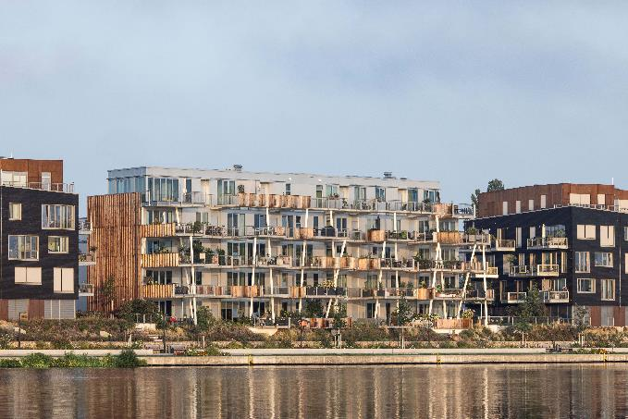
solarlux-Steg-am-Wasser-GFW-Highline-ref01789-06: Am Ufer der Dahme entsteht in Berlin-Grünau bis 2024 das neue Wohnquartier 52° Nord. Mit dem Wohnhaus „Steg am Wasser“ beschritt die BUWOG neue architektonische Wege bei der Gestaltung der 28 Eigentumswohnungen.
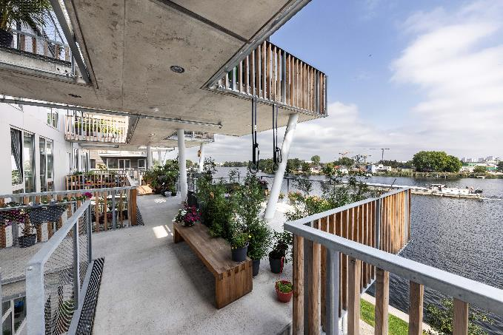
solarlux-Steg-am-Wasser-GFW-Highlineref01789-13: „Balkone als auf Links gedrehte Wohnzimmer“, so beschreibt Architekt Mark Jenewein sein Konzept, halböffentliche Laubengänge mit privaten Terrassendecks auf einer großen Steganlage miteinander zu kombinieren.
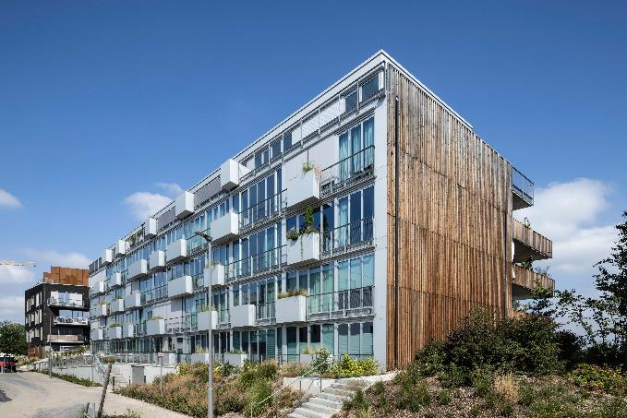 solarlux-Steg-am-Wasser-GFW-Highline-ref01789-41:
Die Südfassade Richtung Neubaugebiet lässt sich mithilfe großer Glas-Faltwände von Solarlux vollständig öffnen. Dies sorgt für viel natürlichen Lichteinfall, schafft räumliche Weite und erhöht die Wohnraumqualität.

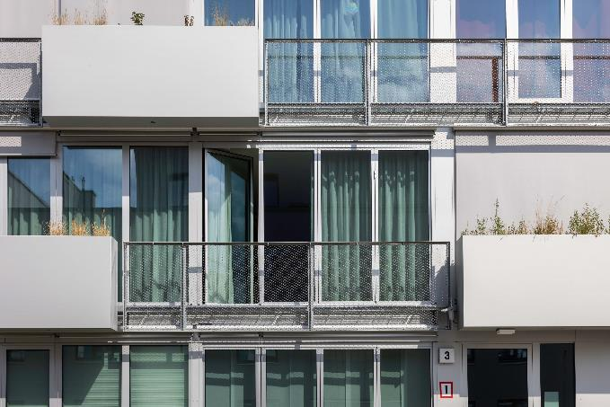
solarlux-Steg-am-Wasser-GFW-Highline-ref01789-53: Die Glas-Faltwände Highline von Solarlux lassen sich nach dem Ziehharmonika-Falt-Prinzip kinderleicht öffnen und als raumsparende Glaspakete an der Seite parken.

Social Media

Hashtags:
#Solarlux #Glasfaltwand #Highline
Solarlux auf LinkedIn:
https://www.linkedin.com/company/solarluxgmbh/

Solarlux auf Instagram:
https://www.instagram.com/solarlux/

Bildmotiv für Social-Media-Verlinkungen (1.200 x 628 px):
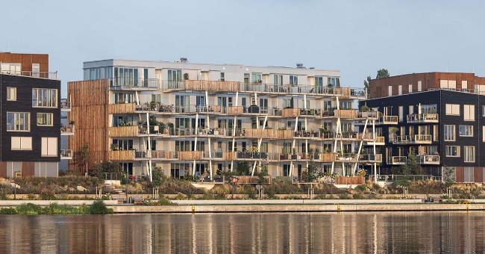

Copyright Bilder: Daniel Sumesgutner für Solarlux GmbH

Copyright: Wir müssen darauf aufmerksam machen, dass wir für die zur Verfügung gestellten Bilder lediglich eingeschränkte Nutzungsrechte besitzen und alle weitergehenden Rechte beim jeweiligen Fotografen liegen. Die Bilder können daher nur honorarfrei veröffentlicht werden, wenn sie eindeutig und ausdrücklich der Darstellung oder Bewerbung von Leistungen, Produkten oder Projekten des Unternehmens Solarlux GmbH dienen. Jede andere Publikation bedarf der Genehmigung des jeweiligen Rechteinhabers/der jeweiligen Rechteinhaberin und ist in Absprache mit ihm/ihr zu vergüten.

Über Solarlux GmbH
Seit fast 40 Jahren ist Solarlux Spezialist für bewegliche Fenster- und Fassadenlösungen aus einer Hand. Sämtliche Produkte – von Glas-Faltwänden, Schiebefenstern und Glasanbauten bis hin zu Balkonverglasungen und Vorhangfassaden – sind Eigenentwicklungen, die mit Leidenschaft und Präzision produziert werden und dem Qualitätsanspruch „Made in Germany“ entsprechen. Als partnerschaftlicher Begleiter bei der Planung und Umsetzung von Bauvorhaben ist das deutsche Familienunternehmen auf die umfassende Unterstützung von Architekten, Handwerksbetrieben und Bauherren spezialisiert. Dabei werden Sorgfalt und Erfindergeist gekonnt miteinander verbunden – immer mit dem Ziel vor Augen, für jedes noch so anspruchsvolle Projekt die optimale Lösung zu entwickeln. Gegründet von Herbert Holtgreife, wird das niedersächsische Unternehmen mit Sitz in Melle bei Osnabrück in zweiter Generation von seinem Sohn Stefan Holtgreife geführt. In der Unternehmenszentrale am Solarlux Campus sowie in 45 Vertriebsstandorten weltweit wirken rund 1000 Mitarbeiter am Erfolg mit.

